François Garczynski <mfgarski@free.fr> <http://mfgarski.free.fr/> Grenoble, octobre 2009
:

Copier/coller Eau de Mars

Posté 13 janvier 2007 - 12:16 Posté par Adrien le Vendredi 13 Janvier 2006 à 00:00:31
Planète MARS : la problématique de l'eau
"Aujourd'hui, la planète rouge est un monde globalement sec et froid depuis 3,5 milliards d'années. Les récentes découvertes de la sonde européenne Mars Express renforcent l'hypothèse selon laquelle Mars aurait été un monde humide dans son passé.
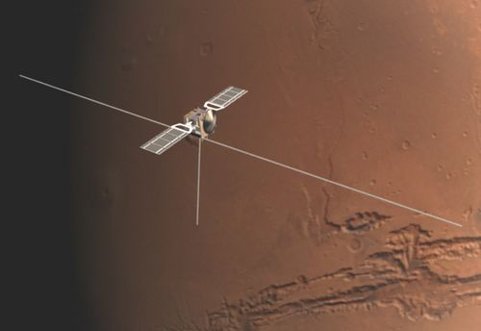
La sonde européenne Mars Express
Mais à y regarder de plus près, la planète est façonnée par de nombreuses vallées parcourues par d'anciens lits de rivières asséchés et de nombreux chenaux. De vastes structures sont susceptibles d'avoir accueilli de grandes quantités d'eau et des observations récentes laissent à penser que Mars a été affectée par une série d'inondations catastrophiques. Ses pôles sont restés recouverts de glace, une sorte de permafrost permanent, qui tend à fondre l'été et se reconstituer l'hiver. Enfin, de la vapeur d'eau a également été détectée dans la fine couche de son atmosphère. A l'évidence, Mars a connu une période humide, qui remonte vraisemblablement à quelques 3,8 milliards d'années lorsque son atmosphère était nettement plus dense qu'aujourd'hui.
Or, il y a environ 3,5 milliards d'années, le climat martien s'est profondément et rapidement modifié. La pression atmosphérique et la température ont diminué sur une courte période, environ 100 millions d'années seulement, ce qui dans l'histoire d'une planète représente un temps très court. Les scientifiques sont incapables d'expliquer l'origine de cet évènement. Mars, de planète chaude et humide, est alors devenue le monde froid et sec que l'on connaît aujourd'hui".
L'exo-météorologie peut aussi nous permettre de mieux comprendre le climat de notre Terre.

